**TORNEIG DE FUTBOL SALA A L’HORA DEL PATI**

**DIMARTS**

**1r i 2n ESO**

**DIMECRES**

**3r, 4t i BAT**

**texto**

**NORMES**

-EL PAPER D’INSCRIPCIÓ S’ENTREGARÀ AL PROFESSOR D’EDUCACIÓ FÍSICA CORRESPONENT DE CADA CURS. (s’ha d’inscriure tot l’equip sencer)

-EQUIPS FORMATS PER 7 ó 8 ALUMNES.

-ELS EQUIPS HAN DE SER MIXTES.

-CADA EQUIP HAURÀ DE TENIR UN NOM.

-PER PODER PARTICIPAR, CADA ALUMNE/A HAURÀ DE LLIURAR 1€ AL PROFESSOR/A D’EDUCACIÓ FÍSICA. **(s’ha d’inscriure tot l’equip sencer)**

-ES FARAN PARTITS D’ANADA I TORNADA.

-L’EQUIP GUANYADOR OBTINDRÀ DE PREMI UN ESMORZAR GRATUÏT A LA CANTINA.

-L’EQUIP QUE NO ES PRESENTI AL PARTIT OBTINDRÀ UNA PENALITZACIÓ DE -3 PUNTS A LA CLASSSIFICACIÓ GENERAL I L’EQUIP CONTRARI REBRÀ ELS 3 PUNTS MÉS 3 GOLS A FAVOR.

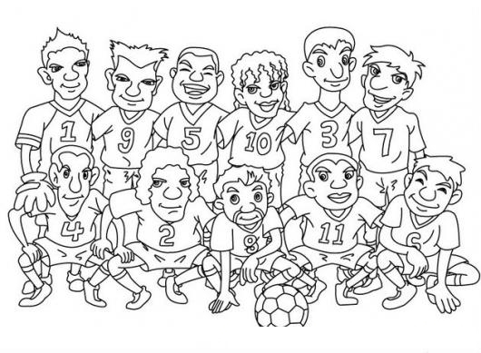-L’ALUMNE/A QUE TINGUI MAL COMPORTAMENT I ACTITUD SERÀ DIRECTAMENT EXPULSAT DEL TORNEIG.

-L’EQUIP QUE INCOMPLEIXI LES NORMES SERÀ EXPULSAT DIRECTAMENT DEL TORNEIG.

-ELS PARTITS SUSPESOS PER PLUJA ES JUGARAN ELS DIJOUS.